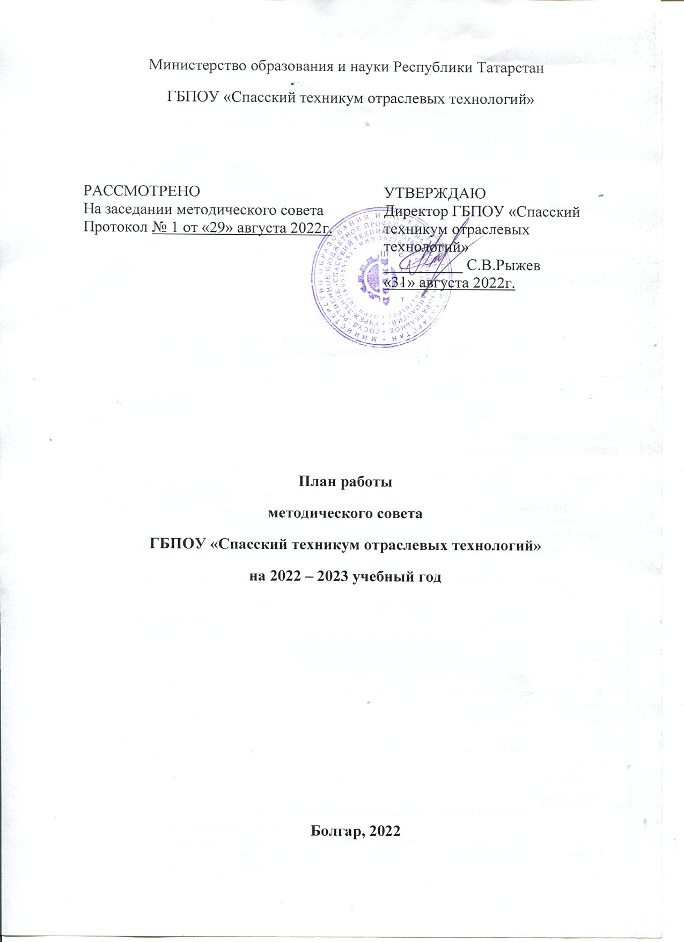

План работы методического совета
ГБПОУ «Спасский техникум отраслевых технологий»
на 2022-2023 учебный год

Методический совет техникума является постоянно действующим коллегиальным, совещательным, координирующим и регулирующим органом управления, анализирующим пути, формы и средства совершенствования образовательного процесса, способствующим разработке и проведению мероприятий, направленных на повышение эффективности и качества образовательного процесса. Обеспечивает выполнение научно-методической работы в колледже.
Основные цели его работы - непрерывное совершенствование уровня педагогического мастерства педагогических работников, освоение новых технологий, направленных на обеспечение самореализации педагогов и обучающихся, максимальное содействие повышению качества подготовки специалистов и рабочих кадров; внедрение в образовательный процесс современных технологий, форм и методов воспитания и обучения, обучение педагогов по использованию интерактивных педагогических технологий по стандартам WorldSkills, демонстрационного экзамена, ориентированных на повышение познавательной, творческой активности студента.
Методическая тема Содержательное обновление общеобразовательной и профессиональной подготовки в соответствии с приоритетными направлениями государственной политики в сфере СПО.

ЗАСЕДАНИЯ МЕТОДИЧЕСКОГО СОВЕТА

№ | Тематика | Сроки исполнения | Исполнитель
1 | - Планирование работы на новый учебный год:  - рассмотрение плана работы методического Совета на 2022-2023 учебный год:  - рассмотрение графика аттестации преподавателей  - обсуждение единой методической темы на 2022-2023уч.г.: Содержательное обновление общеобразовательной и профессиональной подготовки в соответствии с приоритетными направлениями государственной политики в сфере СПО.  - о разработке рабочих программ учебных дисциплин и профессиональных модулей | август | ЗД по УПР, ЗД по УР  методист
2 | 1. Совершенствование деятельности МО по проведению недель МО, открытых уроков теоретического и производственного обучения, внеклассных мероприятий  2. О подготовке к региональному чемпионату «Абилимпикс» для студентов с ОВЗ и «Молодые профессионалы» (WorldSkillsRussia) Республики Татарстан.  3. Планирование тем ВКР по программам подготовки рабочих, служащих и специалистов среднего звена с учетом потребностей работодателей, выпуск июнь 2023 года.  Обсуждение программ ГИА для обучающихся. | сентябрь | ЗД по УПР, ЗД по УР  Методист  председатели МО
3 | 1.Организация участия в различных конкурсах республиканского, всероссийского уровней, как один из факторов повышения педагогического мастерства  2.Посещение и анализ учебных занятий, внеклассных мероприятий. | В течение года | ЗД по УПР, ЗД по УР,  Методист  председатели МО
4 | 1. Методическое обеспечение, организация и порядок подготовки к проведению демонстрационного экзамена в соответствии с процедурами World Skills.  2. Инновационная деятельность в системе работы образовательной организации и педагога.  3. Рассмотрение и утверждение графика и материалов проведения контрольных срезов | Ноябрь | ЗД по УПР, ЗД по УР  Методист  преподаватели,  мастера п/о
5 | - Разработка положения конкурса « Студент техникума-2022» | декабрь | ЗД по УПР, ЗД по УР, ЗД по ВР  методист
6 | 1.Мониторинг обученности и качества знаний обучающихся и студентов по итогам I семестра 2022-2023 учебного года.  2. О ходе подготовки к участию (или подготовки к проведению) в демонстрационном экзамене  3. Отчет о работе за 1 семестр 2022-2023 учебного год.  4. Отчет о выполнении плана-графика повышения квалификации  5. «Об индивидуальной работе преподавателей по преодолению проблем неуспеваемости студентов» (Обмен опытом) | Январь | ЗД по ВР, ЗД по УР, ЗД по УПР  методист
7 | - Новые подходы к реализации самостоятельной работы студентов, к внедрению электронного обучения (ЭО) и дистанционных образовательных технологий (ДОТ)  - Профориентация сегодня: инновации в традиционном подходе  - Рассмотрение Положения о проведении внутритехникумовской научной студенческой конференции «Индивидуальный проект и его защита» | февраль | ЗД по УПР, ЗД по УР,  методист,  преподаватели,  мастера п/о
8 | 1 Анализ организации и проведения предметных недель/декад  - Современные образовательные технологии в учебно-воспитательном процессе.  - Анализ подготовки к выполнению выпускных квалификационных работ по специальностям и профессиям  4.Проведение конкурса « Студент техникума - 2022» | Апрель | ЗД по УР, ЗД по УПР,  методист,  преподаватели,  мастера п/о
9 | 1. Анализ состояния научно-исследовательской, проектной работы в колледже. Об участии в международных, всероссийских, краевых мероприятиях  2. Итоги реализации единой методической темы года в техникуме.  3. Подведение итогов работы методического кабинета  4. Цели и задачи на 2023-2024 уч.год. | Июнь | ЗД по УПР, ЗД по УР,  методист

